KOTNE FUNKCIJE

Kotne funkcije uporabljamo le za pravokotni trikotnik!
Sinus kota α je enak razmerju dolžin kotu nasprotne katete in hipotenuze. sin α =
Kosinus kota α je enak razmerju dolžin kotu priležne katete in hipotenuze. cos α =
Tangens kota α je enak razmerju dolžin kotu nasprotne katete in priležne katete. tan α =
Kotangens kota α je enak razmerju dolžin kotu priležne in nasprotne katete. cot α =

Povezave med kotnimi funkcijami!

tan α = = cot α = = tan α · cot α = = 1

2 + 2 = , 2 + 2 = 1 ⇒ sin² α + cos² α = 1

Tabela natančnih vrednosti kotnih funkcij!

funkcija | 0º  0 | 30º  π/6 | 45º  π/4 | 60º  π/3 | 90º  π/2 | 120º  2π/3 | 135º  3π/4 | 150º  5π/6 | 180º  π
sinus α | 0 |  |  |  | 1 |  |  |  | 0
cosinus α | 1 |  |  |  | 0 | - | - | - | -1
tangens α | 0 |  | 1 |  | / | - | -1 | - | 0
cotangens α | ∞ |  | 1 |  | 0 | - | -1 | - | -/

sin α = cos (90º- α) tan α = cot (90º- α)
cos α = sin (90º- α) cot α = tan (90º- α)

KOTNE FUNKCIJE V ENOTSKEM KROGU

Velikost kotnih funkcij lahko lepo ponazorimo v kotomernem ali enotskem krogu, katerega polmer je 1. Koordinati poljubnega poltraka ki seka enotsko krožnico sta T(x,y). Ordinata (y) predstavlja kotno funkcijo sin α, abscisa (x) pa kotno funkcijo cos α. (slika1)

Za ponazoritev ostalih dveh funkcij na enotsko krožnico narišemo tangenti v presečiščih krožnice z obema koordinatnima osema, v točki, ki kaže vrednost 1. (slika2,3)

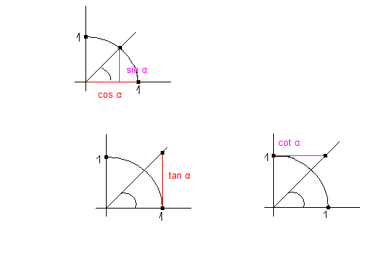

Če se kot α veča od 0º do 90º, se ordinata točke na enotski krožnici veča od 0 do 1. funkcija sin α torej za kote od 0º do 90º (ostri koti) raste.

Pri enaki rasti kota α pa se abscisa točke manjša od 1 do 0. zato funkcija cos α za ostre kote pada.
Funkcija tangens za ostre kote raste od 0 do neskončno, kotangens pa pada od neskončno do 0.

KOTNE FUNKCIJE ZA POLNE KOTE

Kotne funkcije lahko definiramo tudi za kote večje od 90º. V resnici je kot, kot neodvisna spremenljivka kotne funkcije lahko poljubno velik.

- če je premično krak kota v II. kvadrantu, lahko ob pomoči skladnih trikotnikov vidimo, da je sinus
topega kota enak sinusu suplementarnega ostrega kota; topi kot zapišemo kot razliko iztegnjenega
kota in ostrega kota α: 180º - α in dobimo:
sin (180º – α) = sin α
cos (180º – α) = –cos α
tan (180º – α) = –tan α
cot (180º – α) = –cot α

- za kote katerih premični krak je v III. kvadrantu, zapišemo kot vsoto iztegnjenega kota in ostrega
kota: 180º + α in dobimo:
sin (180º + α) = –sin α
cos (180º + α) = –cos α
tan (180º + α) = tan α
cot (180º + α) = cot α

- kote, ki jih določa premični krak v IV. kvadrantu zapišemo kot razliko polnega kota in ostrega
kota: 360º – α in dobimo:
sin (360º – α) = –sin α
cos (360º – α) = cos α
tan (360º – α) = –tan α
cot (360º – α) = –cot α

VEKTOR

Daljica AB je usmerjena od točke A do točke B. temu pravimo vektor, ki je označen tako: .
Vektorje pišemo tudi z malimi črkami: a, b, c, ...

Velikost ali tudi absolutna vrednost vektorja je dolžina daljica od začetke do končne točke, smer vektorja pa je dana z lego premice v prostoru.

Vektorja a in b sta enaka, če imata enako velikost, smer in usmerjenost!

Če vektorju spremenimo usmerjenost, dobimo nov vektor, ki ga imenujemo nasprotni vektor, označimo ga z – in zanj velja: –=.

Nasprotni vektor nasprotnega vektorja je: –(–a) = a

Vektor pri katerem se začetna točka ujema s končno, se imenuje ničelni vektor, ki nima smeri, ne usmerjenosti.

Enotski vektor je vektor z velikostjo 1.

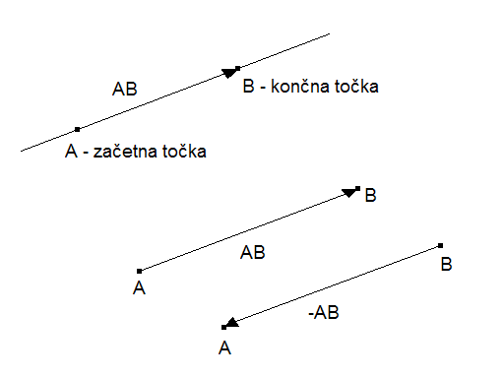

SEŠTEVANJE IN ODŠTEVANJE VEKTORJEV

Vsoto vektorjev a in b dobimo tako, da najprej b vzporedno premaknemo, da se njegova začetna točka ujema s končno točko vektorja a. vsota teh dveh vektorjev je vektor, ki ima začetno točko v začetni točki a in končno točko v končni točki b. vsoto vektorjev označimo z a + b.

Ničelni vektor ima pri seštevanju vektorjev podobno vlogo kot število nič pri številih: a + 0 = a.

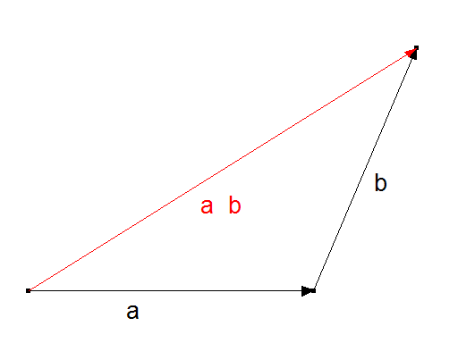

Razliko vektorjev a in b izračunamo tako, da vektorju a prištejemo nasprotni vektor vektorja b:
a – b = a + (– b)

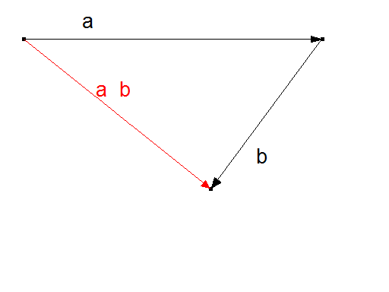

MNOŽENJE VEKTORJA S ŠTEVILOM

Vsoto dveh enakih vektorjev a + a zapišemo krajše 2a. vektor 2a ima enako smer in usmerjenost kot vektor a, le da ima velikost dvakrat večjo.
množenje vektorja a: │m│·│a│ m > 0
m je skalar

KOLINERANI IN KOMPLANARNI VEKTORJI

Vektorja a in b sta vzporedna ali kolinearna, če ležita na vzporednih nosilkah. Ker sta kolinearna lahko najdemo tako realno število da je: b = m a

Linerana kombinacija: m a + n b ; m, n sta realni števili

Linearna kombinacija je enaka ničelnemu vektorju: m a + n b = 0 a + 0 b = 0 + 0 = 0

Poznamo linearno odvisne vektorje in linearno neodvisne vektorje.

Dva nekolinearna vektorja določata ravnino v kateri ležita, rečemo jima bazna vektorja, ker sestavljata bazo ravnine.
v = m a + n b

Vektorji a, b in c so komplanarni, kadar jih z vzporednim premikom lahko premaknemo tako, da ležijo v isti ravnini. c = m a + n b

Linearna kombinacija: m a + n b + p c

Linearna kombinacija je enaka ničelnemu vektorju: m a + n b + p c = 0 a + 0 b + 0 c = 0

Tri nekomplanarni vektorji določajo bazo prostora, rečemo jima bazni vektorji.

PRAVOKOTNI KOORDINATNI SISTEM V PROSTORU

Uporabljamo ga za določitev lege točke v prostoru.

Najprej določimo koordinatni izhodišče s točko O. Iz točke O potegnemo tri premice in sicer tako, da sta dve po dve premici pravokotni – koordinatne osi.

Koordinatne osi: - abscisa: os x
- ordinata: os y
- aplikata: os z

Položaj točke A v prostoru je določen s tremi koordinatami a₁, a₂, a₃ – A(a₁,a₂,a₃)

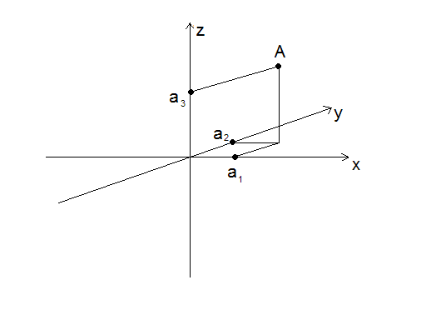

VEKTORJI V PRAVOKOTNEM KOOR. SISTEMU

Krajevni vektor točke je vektor, ki sega od koordinatnega izhodišča do točke A.
Ta vektor imenujemo tudi vektor točke A in ga označimo z r_{A}.

Pomembni so trije krajevni vektorji:
- prvi ima končno točko v (1,0,0), kaže smer abscisne osi – i
- drugi ima končno točko v (0,1,0) kaže smer ordinatne osi – j
- tretji ima končno točko v (0,0,1) kaže smer aplikatne osi – k

Vektorji i, j in k so enotski vektorji – vrednost je 1.

Krajevni vektor: r_{A} = x_{A} i + y_{A} j + z_{A} k A(x_{A}, y_{A,} z_{A})

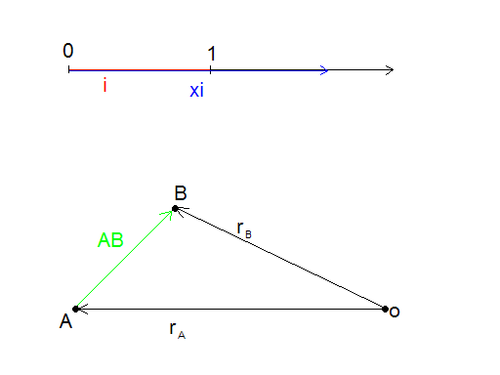

RAZPOLOVIŠČE DALJICE AB

r_{R} = r_{A} + AB = r_{A} + (- r_{A} + r_{B}) = (r_{A} + r_{B}) R_{AB}: R

TEŽIŠČE TRIKOTNIKA ABC

Težišče trikotnika deli težiščnico v razmerju 1 : 2.

r_{T} = (r_{A} + r_{B} + r_{C}) T

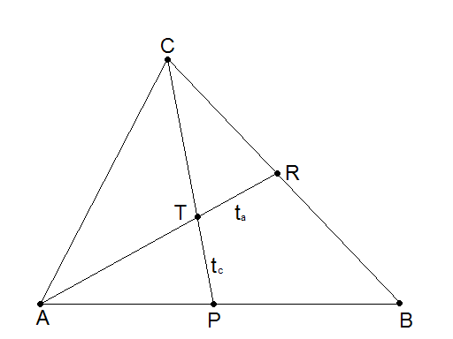
SKALARNI PRODUKT

Skalarni produkt dveh vektorjev, je produkt njunih dolžin in kosinusa vmesnega kota. Kot med vektorjema je manjši od obeh kotov, ki ga vektorja oklepata, ko imata skupno začetno točko.

skalarni produkt: ⎪ā⎪·⎪b⎪·cos α

skalar je realno število; α = kot(ā,b)
0 ≤ α ≤ 180º

Vektor b vzporedno premaknemo tako, da ima z vektorjem a skupno začetno točko.

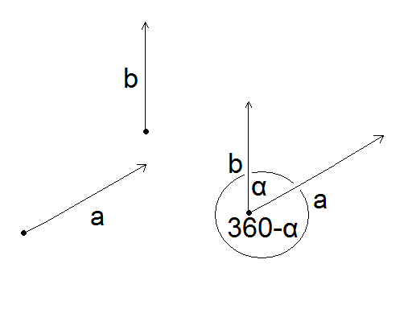

LASTNOSTI SKALARNEGA PRODUKTA

- homogenost: (m·a)·b = m·a·b
- distributivnost: a·(b + c) = a·b + a·c

Dolžin vektorja je enaka kvadratnemu korenu iz skalarnega produkta vektorja samega s seboj. To velja zato, ker je:
a·a = ⎪a⎪·⎪a⎪·cos0º = ⎪a⎪·⎪a⎪·1 = ⎪a⎪²

SKALARNI PRODUKT

